Das Politische Samstagsgebet...

...entstand als Münchner Reaktion auf den
Weltwirtschaftsgipfel im Herbst 1999.
Alle zwei Monate treffen wir uns an einem Samstag, 18 Uhr zu einem brisanten Thema.
Meist gestalten VertreterInnen einer der Bürger-
gruppen den inhaltlichen Teil.

Das Politische Samstagsgebet erinnert an das Politische Nachtgebet von Dorothee Sölle, an die christliche Basisbewegung für Gerechtigkeit, Frieden und Bewahrung der Schöpfung, den feministischen Aufbruch und die Wiederentdeckung weiblicher und partnerschaftliche Spiritualität durch Männer und Frauen und an die Montagsgebete, die in der DDR die Menschen für
eine friedliche Revolution versammelten.
Die aus Feiern, Meditation und Gesang erwachsende Kraft unterstützt und inspiriert unser Erkennen und Handeln.

An der Tradition gelebter Religion anknüpfend,
entsteht ein weltanschaulich offenes neues Forum
des Umdenkens und Vorwärtsgehens.

www.politisches-samstagsgebet.de

„Vor unseren Augen entstehen heute im Zuge von Deregulierung und Globalisierung der Wirtschaft neue Formen der Sklaverei. Heute sind die schlimmsten Verletzungen der Menschenrechte die Folgen der Weltwirtschaft. Schrankenloser Welthandel ist der neue Götze, der uns beherrscht!“ Dorothee Sölle
V.i.S.d.P.: Inge Ammon, Jägerstr. 24, 82256 FFB
Tel.08141/27947
Inge@Ammon-ffb.de

"Lebe einfach,
damit andere
einfach
überleben können."
Dorothy Day
Beteiligte Gruppen:

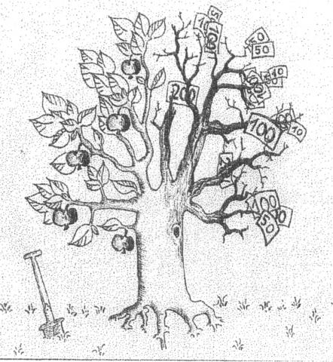
Aktionsgemeinschaft für Arbeitnehmerfragen in der Ev.-luth. Kirche (afa) – ATD Vierte Welt, Gruppe München -- Attac München -- Bayerischer Flüchtlingsrat -- Bürger gegen Atomreaktor Garching– Bund Naturschutz – Christen für Gerechte Wirtschaftsordnung CGW – Deutsche Friedensgesellschaft/ Vereinigte Kriegsdienstgegnerinnen und Kriegsdienstgegner – E.F. Schumacher Gesellschaft – Equilibrismus e.V. – FIAN München -- Forum Ziviler Friedensdienst – Franz-Moll-Stiftung für die kommenden Generationen Gen-ethisches Netzwerk e.V. –- GEW Gewerkschaft Erziehung und Wissenschaft –Initiative Kirche von unten (Ikvu) - Internationale Frauenliga für Frieden und Freiheit –- Kein Patent auf Leben - Münchner Flüchtlingsrat – Münchner Friedensbündnis – Mütter gegen Atomkraft – Netzwerk Friedenssteuer - Nord-Süd Forum – Ökumenisches Netz Bayern – Pax Christi München – Refugio München

Nächstes Politisches Samstagsgebet:
Thema: Tafeln - Pannendienst
der Gesellschaft ?
Samstag, 21. Mai 2011 um 18.00 Uhr
Ort: ...wieder in der KHG, Leopoldstr.11

Das politische Samstagsgebet

Erneuerbare statt Atom
Haben erneuerbare Energien heute und morgen eine Chance?

Referent:
Raimund Kamm
Diplom-Ökonom
Samstag, 19. März 2011
18:00Uhr

Kath. Hochschulgemeinde
Leopoldstr. 11;
U3/U6 Giselastr.
Danach: Brot und Wein

Erneuerbare statt Atom
Der Staat schützt auch in Verantwortung für die künftigen Generationen die natürlichen Lebensgrundlagen und die Tiere im Rahmen der verfassungsmäßigen Ordnung durch die Gesetzgebung und nach Maßgabe von Gesetz und Recht durch die vollziehende Gewalt und die Rechtsprechung - Art. 20a Grundgesetz

Ungelöste Atommüll Probleme, wachsende Risiken abgenutzter Alt-AKW wie auch eine Zunahme von Krebserkrankungen bei Kindern in der Hauptwindrichtung deutscher Kernkraftwerke zwingen uns zum Umsteigen! Zugleich hält es unsere Erde nicht mehr lange aus, wenn wir jedes Jahr so viel Kohle, Öl und Gas verbrennen wie in 1 Million Jahre Erdgeschichte gewachsen sind.

Aber wir können es besser:
4 % - 20 % - 47 % - 100 %

Im Sommer 1993 veröffentlichten die großen Stromkonzerne in den nationalen Tageszeitungen Anzeigen. Darin stand:
“Sonne, Wasser oder Wind können auch langfristig nicht mehr als 4 %
unseres Strombedarfs decken.“



Gelobt seist Du, Gott samt allen Deinen Werken,
doch in besonderem Maß durch
Schwester Sonne.
Auf uns herab lässt Du sie täglich scheinen.
Gelobt seist Du, Gott, durch Bruder Wind,
durch Lüfte, Wolken und jedwedes Wetter ,das die Geschöpfe Deiner Hand erhält
Gelobt seist Du, Gott, durch Schwester Wasser, die nützlich-schlichte, köstliche und reine
Aus dem Sonnengesang des Hl. Franziskus

Im Jahr 1993 erzeugten die Erneuerbaren Energien 21 Milliarden Kilowattstunden Strom.

Im Jahr 2010 schon fünf Mal so viel:
105 Milliarden Kilowattstunden.
Damit deckten wir fast 20 Prozent unseres Nettostrostromverbrauchs

Können wir bald die 50 % erreichen und ist eine Vollversorgung mit Erneuerbaren Energien machbar?
Wer verliert und wer gewinnt dabei?

Der Referent Raimund Kamm ist Sprecher der „Gundremminger Bürgerinitiative“ FORUM e.V. [www.atommuell-lager.de ] sowie Sprecher der Bayern-Allianz 2010 für Atomausstieg und Klimaschutz.

Raimund Kamm ist Diplomökonom und arbeitet als Managementtrainer und Organisationsentwickler.

25. Jahrestag der
Tschernobylkatastrophe
am Ostermontag,
den 25. April 2011

